微處理機系統

課程專題報告

多功能檯燈

Members:
11011115 王翊丞
11011102 溫政瑜

<2023/1/12>

- 專題簡介：
我們想要使檯燈有許多功能,可以結合日常生活的功能像是計時,鬧鐘等等的,桌面上不需要有過多的東西,會感覺很亂
我們的檯燈可以調整燈光的角度,也可以調整亮度而收納的功能
使用觸摸感應器和超音波測距感應器來實現收納功能是我們創意的展現。觸摸感應器可以用來開啟收納櫃，而超音波測距感應器則可以偵測物體是否放入收納櫃，若有物體放入則在數秒後自動關門。
使用紅外線遙控來控制檯燈角度是在製作過程中靈光一現的想法。可以設定四個角度（0°、30°、60°、80°）供使用者選擇，這樣就可以根據自己的需要調整檯燈的亮度和方向。
接下來是時鐘功能，使用 LCD 螢幕顯示當前時間包含:（年/月/日 時/分/秒）並可以透過螢幕修改時間。此外，還可以使用下方的按鈕切換時區，LCD會顯示當前時區（UTC+/-）。
計時器功能也很實用。不僅可以透過七段顯示器顯示計時結果，還可以實現反數功能和循環歸零功能。這意味著你可以使用計時器倒數，也可以讓它重新計數。此外，還可以修改計時時間，這對於做一些定時任務或者進行短暫休息非常有幫助。
鬧鐘功能也是我們得意之作。你可以使用 LCD 螢幕設定鬧鐘時間，當計時器數到鬧鐘設定時間時，就會播放 Rick Roll。你還可以手動取消設定的鬧鐘，或者手動停止鬧鐘播放的音樂。鬧鐘音樂也會在一段時間後自動停止，這可以必免鬧鐘無止盡的吵下去。
最後是音樂功能。你可以按下按鈕播放 Rick Roll，再按一下就可以停止播放。這是一個很好玩的功能，也可以作為娛樂之用。

- 使用平台、應用技術及相關知識：
使用arduino平台
硬體使用技術:
- SG-90基礎型馬達
- 觸摸感應器
- 超音波測距感應
- 4顆LED
- 紅外線遙控
- LCD螢幕
- 4位七段顯示
- 蜂鳴器
軟體使用技術:
- <LiquidCrystal.h>
- <FlexiTimer2.h>
- millis()
- 計數器顯示函式
- 取得按鈕陣列函式
- 音樂功能函式
- 鬧鐘功能函式
- 計時中斷函數
- 時鐘顯示函式
- 設定時鐘日期與時間時的顯示函式
- 設定時鐘日期函式
- 設定時鐘時間函式
- 設定計時時間函式
- 設定計時鬧鐘函式
- 計數器顯示正數函式
- 計數器顯示反數函式
- 計數器顯示函式
- 實作內容：
檯燈外殼:
- 瓦楞紙
- 束帶
收納(使用觸摸感應器、超音波測距感應、SG-90基本型馬達):
- 物品放入收納盒的當下藉由外部的觸摸感應器開門
- 超音波測距感應持續偵測是否有物體放入，若序列埠出現out of range在數秒後馬達將使門關閉
燈光(使用母版上的4顆LED):
- 全亮(1234燈亮)
- 半亮(13燈亮)
- 半亮(24燈亮)
檯燈角度(使用紅外線遙控、SG-90基本型馬達):
- 遙控器上的0 1 2 3按鍵讓馬達調整角度分別為0度 30度 60度 80度
時鐘(使用LCD螢幕):
1.時間(年/月/日 時/分/秒)
2.可更改時間
3.切換時區(使用LCD螢幕，顯示當前時區(UTC…))
計時器(使用4位七段顯示):
1.具有反數功能-1
2.可循環歸零
3.可修改計時時間
鬧鐘(使用LCD螢幕紀錄設定鬧鐘):
- 可設定鬧鐘
- 若計時器數到鬧鐘設定時間，會撥放rick roll，
- 可以手動取消設定鬧鐘
- 可手動停止鬧鐘播放的音樂
- 鬧鐘音樂過一段時間也會自動停止
音樂:
- 按下可播放rick roll
- 在按一下可停止
- 實作成果(可含照片)：
內部結構解析和外觀設計圖:
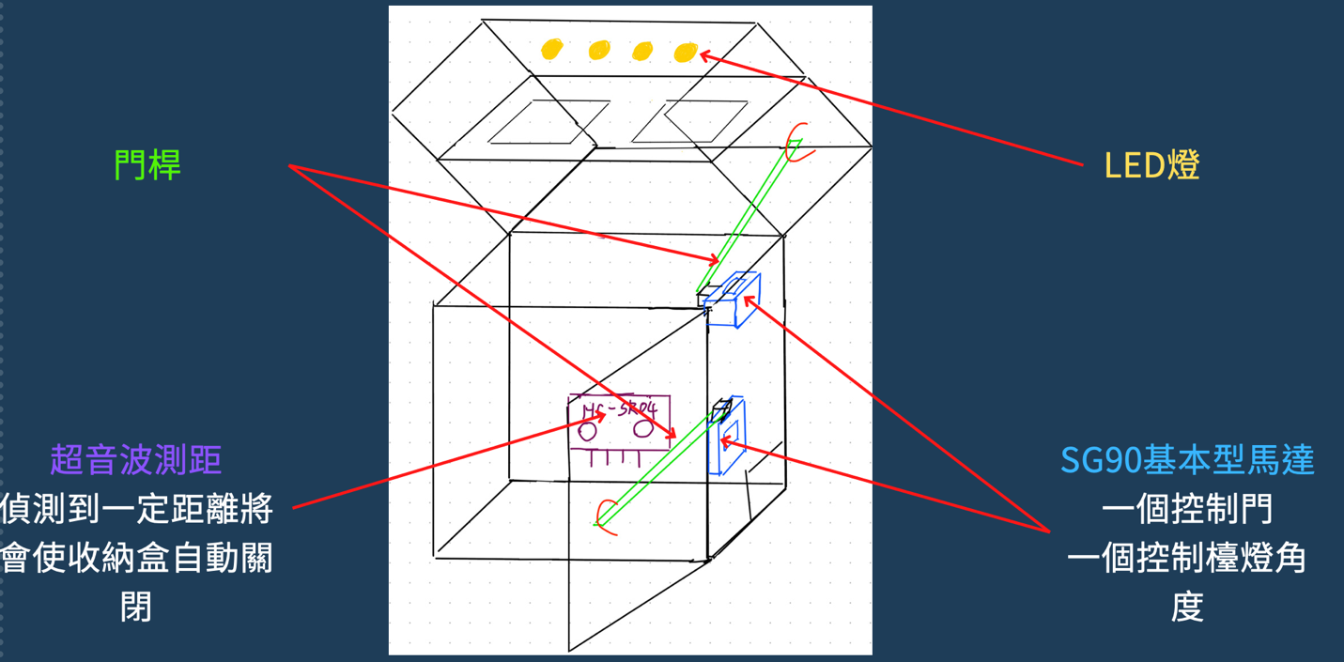
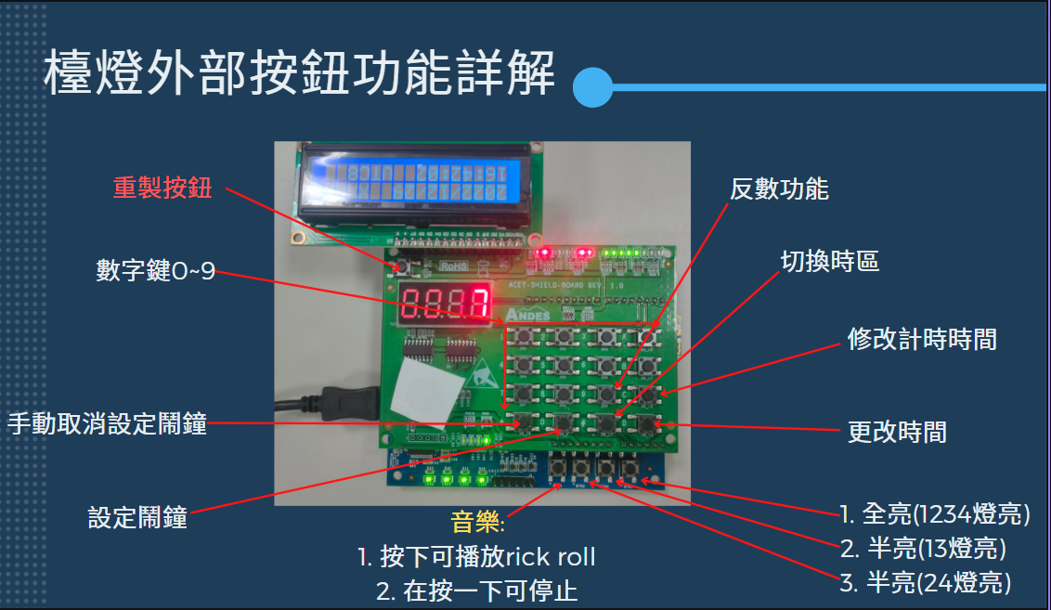
外觀總覽:
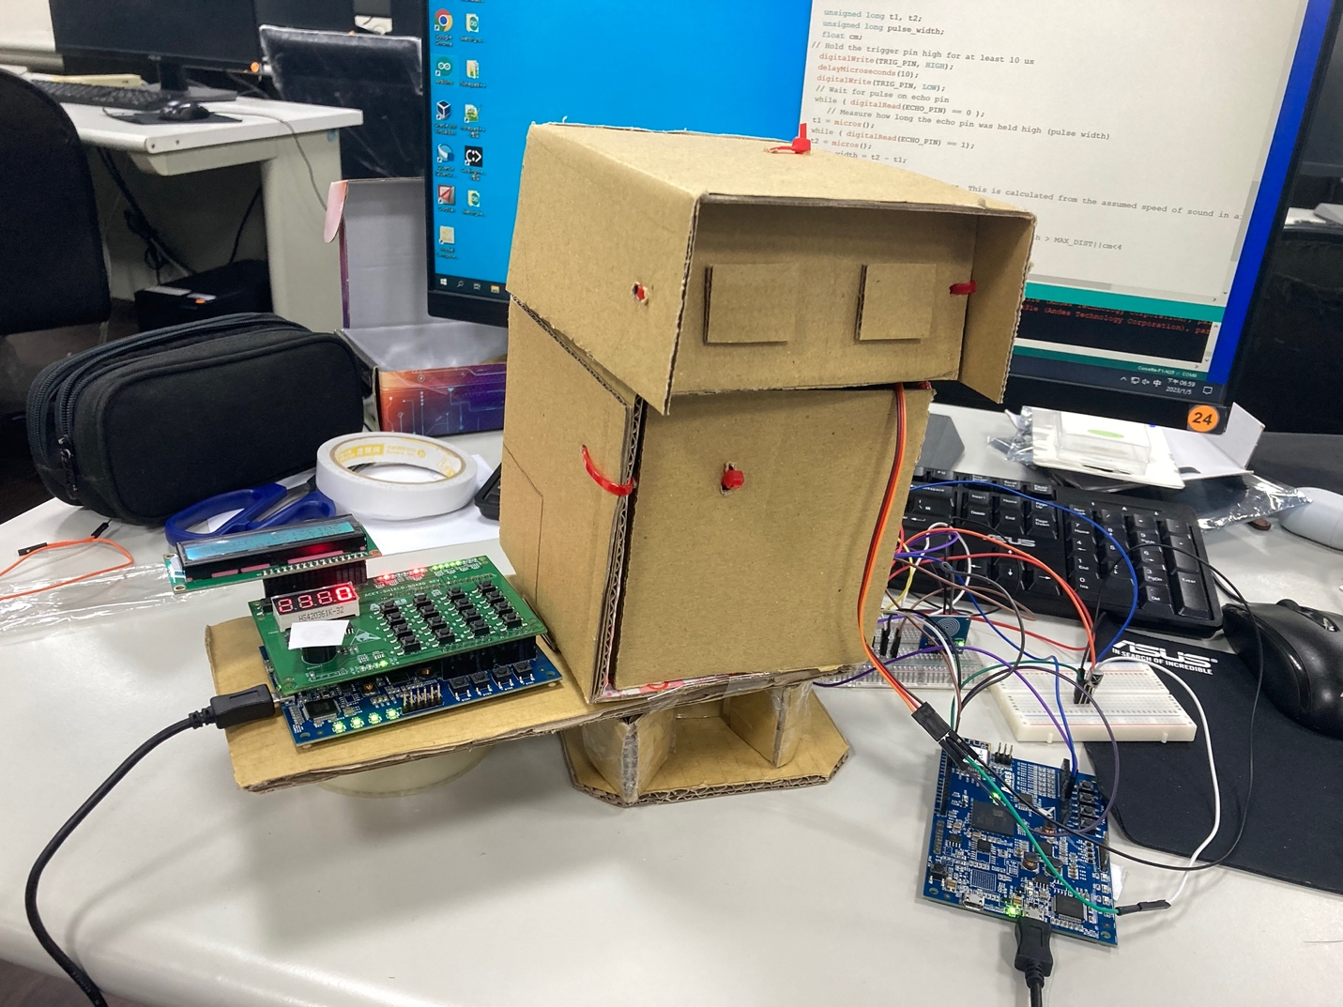

- 修課/專題製作心得 :(含分工情況)
溫政瑜:
我覺得這是一個很有趣的課程！在做此專題的過程中，我學到了如何使用觸摸感應器、超音波測距感應器、紅外線遙控、LCD 螢幕和七段顯示器等多種感測器和顯示器。
在製作過程中，我遇到最大的困難是衝突問題，各個功能單獨運作都不會遇到太大的問題，但困難的事進行整合與微調，硬體上的衝突問題尤難處理。舉例來說:子版上的LED會與LCD、蜂鳴器、七段顯示器，互相衝突，最終我經過了了大量嘗試才解決問題，另一方面程式的衝突也不容忽視，這應該是我寫過最多行的程式，高達600多行，其中因大量程式產生的錯誤與衝突必不可免，在理解與處裡BUG上也耗費了巨大心力。
但總的來說，這是一個非常有趣且實用的 Arduino 專題。我學到了許多有關如何使用感測器和顯示器的知識，並且實際應用到了收納、燈光、檯燈角度、時鐘、計時器、鬧鐘和音樂等功能。這對於我日後在電子方面的學習和創作相信都會有所幫助。
王翊丞:
這次的專題我覺得不只是對自己實力的一種評量，也是讓我們能夠對未來要專題發表先有一個經驗。一開始上課內容只有把單一功能給展現出來還有把程式碼給複製貼上而已，所以一開始就卡在如何把所有功能給整合在一起。但是在這次專題我已經對於每個所用到的程式碼有了一定的理解以及對於杜邦線該怎麼接有了一定的經驗。平常的我打程式碼會覺得非常的無趣，但是這個專題能夠讓我加入自己的想法並且實做出來，雖然難度一定是有的，但是解決問題的過程和終於做出成果的那種經驗真的是很難得的。

分工:
溫政瑜:
專題發想、影片製作、報告簡報製作、成果測試
程式部分:
主要負責於檯燈外部板子功能(含燈光、音樂、計時器、時鐘、鬧鐘)
次要參與其他功能(收納、檯燈角度) 功能詳情請見上方實作內容

王翊丞:
專題發想、檯燈外觀製作、成果測試
程式部分:
主要負責於檯燈本體(收納、控制檯燈角度)
次要參與其他功能(燈光、音樂、計時器、時鐘、鬧鐘)

- 完整度
150%
期中許諾:
- 收納 :偵測到物品後自動關門
- 鬧鐘 :用計時器完成
- 時間：成功達成
- 燈：用板子上的按鈕成功達成，並使用紅外線控制燈的角度
超額完成:
1. 檯燈可用紅外線遙控調整角度
2. 音樂播放RICKROLL
3. 時區切換
- 參考文獻 :
網路程式使用:
Rick roll 相關音樂函式參考:
https://projecthub.arduino.cc/slagestee/d947337b-0ff0-4a2d-93c6-8b117ea61d79
上課LAB使用:
Lab 1: LED
Lab 2: 7Seg
Lab 3: Button
Lab 4: KeyMatrix
Lab 5: LCD
Lab 7: PWM Buzzer
Lab 8: RTC
Lab 9: Timer
Lab 10: External Interrupt
Homework 4
Lab 11: Wireless
Lab 12: Sensors & RC Servo Motor

